# خرید ویلا در چمستان و چیزهایی که قبل از آن باید بدانید

شهرنشینی و زندگی شلوغ و پرحاشیه‌ی این روزها، هرچقدر امکانات و آسایش را به زندگی ما آورده، یک دارایی ارزشمند را از ما ربوده و آن هم چیزی نیست جز آرامش. مفهومی که این روزها هرکسی به هر طریقی به دنبال بازپس گرفتن آن است. پناه بردن به زندگی در دل طبیعت یکی از ساده‌ترین راه‌های رسیدن به آرامش است. زندگی در دامان طبیعت را می‌توان با خرید ویلا آن هم [**خرید ویلا در شمال**](https://www.zoomila.com/%D8%AE%D8%B1%DB%8C%D8%AF-%D9%88%DB%8C%D9%84%D8%A7) کشور تجربه کرد. چمستان یکی از مناطق شگفت‌انگیزی است که چند ساعت رانندگی از تهران می‌توانید خود را به آن برسانید و چند روزی را به استراحت در کنار پرندگان و جنگل و چای ذغالی بپردازید. در این مقاله [**زومیلا**](https://www.zoomila.com/%D8%AE%D8%B1%DB%8C%D8%AF-%D9%88%DB%8C%D9%84%D8%A7)تمام چیزهایی را که برای [**خرید ویلا در چمستان**](https://www.zoomila.com/%D8%AE%D8%B1%DB%8C%D8%AF-%D9%81%D8%B1%D9%88%D8%B4/%D9%88%DB%8C%D9%84%D8%A7/%DA%86%D9%85%D8%B3%D8%AA%D8%A7%D9%86) باید بدانید و قبل از خرید از آن آگاه باشید را با هم بررسی می‌کنیم.

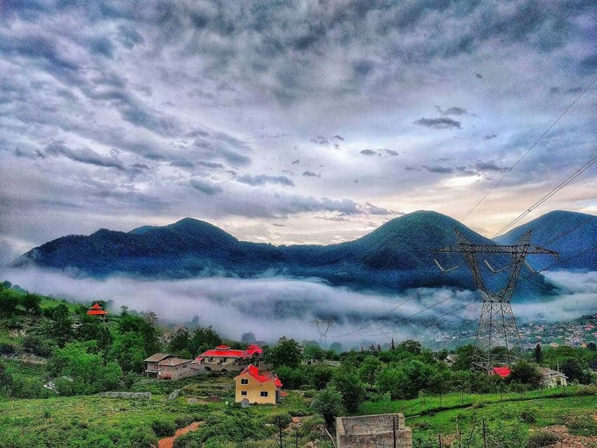

## چمستان کجاست؟

قبل از این که به فکر خرید ویلا در چمستان باشید، بد نیست کمی راجع به خود چمستان بدانید. چمستان یکی از بخش‌های شهرستان نور در استان مازندران است. اگر از جاده هراز به سمت مازندران حرکت کنید، پس از آن که به آمل رسدید، با حدود نیم ساعت رانندگی به سمت شهرستان نور، به چمستان می‌رسید. اگر هم از طرفداران پر و پا قرص جاده جالوس باشید، بعد از این‌که حسابی از زیبایی‌های جاده چالوس لذت بردید، حدود یک ساعت بعد از چالوس و با عبور از دل جاده‌های جنگلی و زیبا، به منطقه خوش آب و هوا و هیجان‌انگیز چمستان می‌رسید.

شهرستان [**نور**](https://www.zoomila.com/%D8%AE%D8%B1%DB%8C%D8%AF-%D9%81%D8%B1%D9%88%D8%B4/%D9%88%DB%8C%D9%84%D8%A7/%D9%86%D9%88%D8%B1-%D9%85%D8%A7%D8%B2%D9%86%D8%AF%D8%B1%D8%A7%D9%86) یکی از شهرهای ساحلی استان مازندران است که اتفاقا ساحل زیبایی هم دارد. فاصله چمستان تا نور تنها 15 کیلومتر است و همین مسئله، یکی از ویژگی‌هایی است که خرید ویلا در چمستان را به یک انتخاب عالی تبدیل می‌کند. با خرید ویلا در این منطقه، شما سکوت و آرامش جنگل را برای استراحت در اختیار دارید و هرموقع هوس آب‌تنی و آفتاب گرفتن در ساحل کردید، چند دقیقه بعد در ساحل دریای خزر خواهید بود.

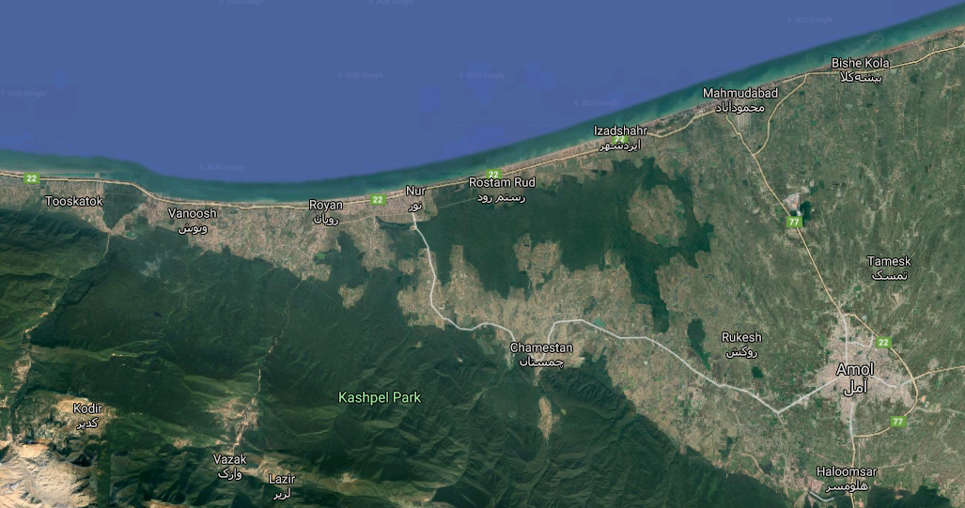

## جاهای دیدنی چمستان

مسلما یکی از مواردی که در انتخاب بهترین محل برای خرید ویلا اهمیت زیادی دارد، جاهای دیدنی نزدیک ویلا است. منطقه چمستان علاوه بر آرامش و طبیعت زیبایی که دارد، در نزدیکی جاذبه‌های گردشگری متنوعی هم قرار گرفته که این مسئله یکی دیگر از دلایلی است که خرید ویلا در چمستان یک انتخاب عالی خواهدبود. در ادامه تعدادی از جاهای دیدنی و گردشگری اطراف چمستان را با هم بررسی می‌کنیم.

### پارک جنگلی کشپل

در نزدیکی چمستان و در واقع چسبیده به قسمت غربی [**چمستان**](https://www.zoomila.com/blog/%d8%b9%d9%84%d8%aa-%d8%a7%d8%b1%d8%b2%d8%a7%d9%86%db%8c-%d8%ae%d8%b1%db%8c%d8%af-%d9%88%db%8c%d9%84%d8%a7-%d8%af%d8%b1-%da%86%d9%85%d8%b3%d8%aa%d8%a7%d9%86/)، پارک جنگلی کشپل قرار دارد. پارک جنگلی کشپل با سقفی که از درختان بلند پوشیده شده شناخته‌ می‌شود. قدم زدن در پارک جنگلی کشپل با درختان سر به فلک کشیده می‌تواند تمام خستگی زندگی شلوغ و ماشینی شهری را از تنتان دربیاورد. همچنین چشمه‌های متعددی در سرتاسر این پارک جنگلی از دل زمین به بیرون جوشیده اند. ترکیب درختان سربه فلک کشیده در بالای سر و چشمه‌های کوچک و بزرگ آب در زیر پاها، محیطی شبیه به یک رویا را برای شما تداعی می‌کند. داخل این پارک آلاچیق و فضای نشستن هم تعبیه شده که می‌توانید ناهار را در این پارک جنگلی میل کنید.

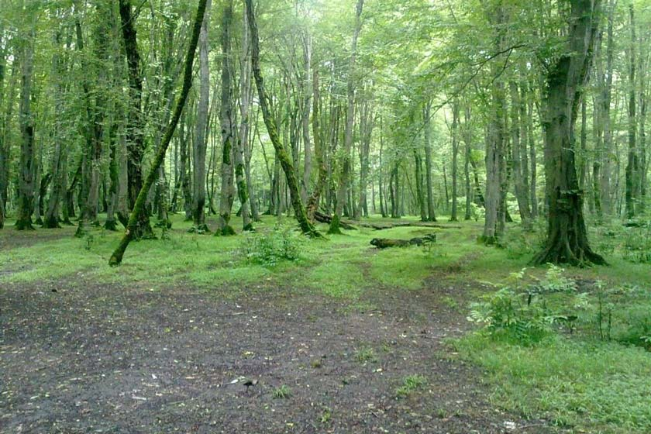

### آب گرم لاویج

استراحت کردن در یک حوضچه آب گرم همیشه می‌تواند تسکینی برای استرس و رفع خستگی باشد. اگر به فکر خرید ویلای روبه دریا نیستید و منطقه چمستان را برای خرید ویلا انتخاب کرده‌اید، باید بگوییم که انتخاب خوبی داشته‌اید. با عبور از پارک جنگلی کشپل به روستای لاویج می‌رسید. وقتی که در مسیر این روستا حرکت می‌کنید، احتمالا سیل عظیم مسافران را در نزدیکی روستا می‌بینید. آب گرم لاویج یکی از مقاصد گردشگری مسافرانی است که سمت منطقه چمستان سفر می‌کنند.

چشمه‌های آب گرم از دیرباز به دلیل وجود املاح و موادمعدنی مختلفی که از دل زمین می‌جوشد، خاصیت درمانی مختلفی داشته‌اند و فصول مختلف سال، مردم از نقاط دور و نزدیک برای آب تن در این چشمه‌های آب گرم به چمستان و روستای لاویج سفر می‌کنند. با خرید ویلا در چمستان شما در نزدیک‌ترین موقعیت به چشمه‌های آب گرم لاویج اقامت می‌کنید و هر زمان که اراده کنید می‌توانید تنی به آب بزنید و از خاص درمانی چشمه‌های آب گرم بهره‌مند شوید.

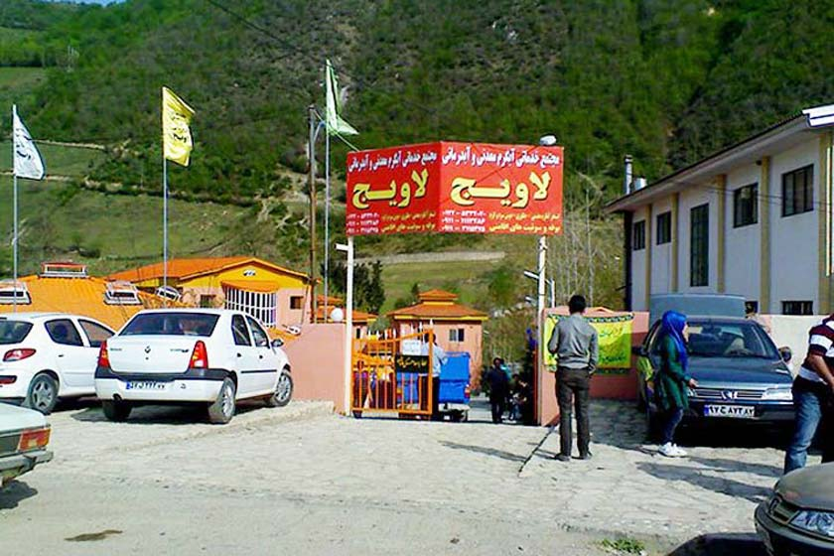

### دریاچه الیمالات

نزدیکی شهرهای شمالی به [**تهران**](https://www.zoomila.com/%D8%AE%D8%B1%DB%8C%D8%AF-%D9%81%D8%B1%D9%88%D8%B4/%D8%A2%D9%BE%D8%A7%D8%B1%D8%AA%D9%85%D8%A7%D9%86/%D8%AA%D9%87%D8%B1%D8%A7%D9%86/) و سفرهای متعدد باعث شده تا فکر کنیم که تمام مناطق دیدنی شما را کشف کرده‌ایم؛ اما جالب است بدانید که هنوز بسیاری از مناطق شمالی بکر و دست نخورده باقی مانده‌اند. دریاچه الیمالات چمستان یکی از این مناطق بکر و دست نخورده‌است. در اواسط جاده چمستان به نور، با کمی حرکت در دل جنگل بکر و دست نخورده هیرکانی و با عبور از درختان سربه فلک کشیده، یک دریاچه بزرگ از میان درختان سربرمی‌آورد. نزدیکی به این دریاچه و موقعیت فوق‌العاده آن می‌تواند یکی از دلایل خرید ویلا در چمستان باشد.

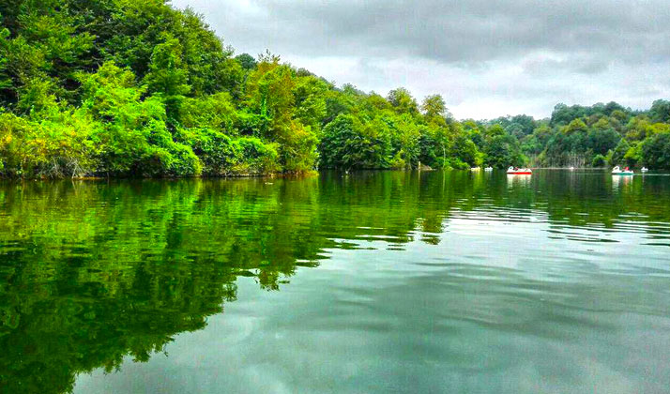

## آب و هوای چمستان

منطقه چمستان تقریبا یک ناحیه کوهستانی به حساب می‌آید که نزدیکی آن به دریا و همچنین شرایط جغرافیایی، آب و هوای منحصر به فردی را برای ن رقم می‌زند. روزهای بهار و تابستان هوای مطبوع و بهاری را تجربه خواهید کرد و احتمالا در شب هنگام، به دلیل هوای سرد غافلگیر می‌شوید. برای ماهایی که از شهرهای شلوغ و پر از دود و آلودگی، قصد خرید ویلا در شمال را داریم، بارش غافلگیرانه باران در هر ساعتی از شبانه روز یک لذت وصف ناشدنی خواهد بود که لذت تجربه آن غیرقابل توصیف است.

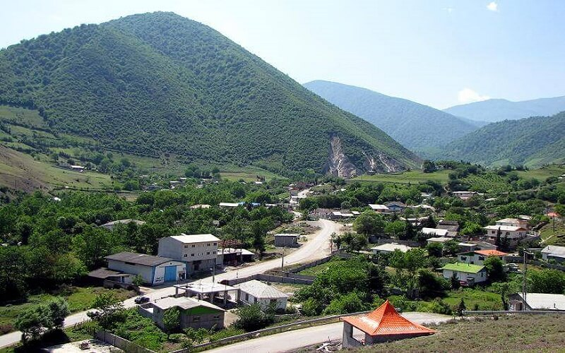

## بهترین روستاها برای خرید ویلا در چمستان

برای خرید ویلا در شمال بهتر است مناطق مختلف هر شهرستان را به طور کامل بشناسید تا براساس بودجه و توقعی که از شرایط آب و هوایی دارید، اقدام به خرید ویلا کنید. خرید ویلا در چمستان ارزان تر از بسیاری از شهرستان‌های استان مازنداران است. در ادامه بهترین روستاهای چمستان را برای خرید ویلا ارزان به شما معرفی می‌کنیم.

### روستاهای چمستان به سمت نور

در مسیر چمستان به نور، روستاهای بسیار زیبا و متعددی وجود دارد که می‌توانند گزینه مناسبی برای خرید ویلا ارزان باشند. مزیت اصلی این روستاها نزدیکی به دریا است؛ به طوری که هر چه به سمت نور حرکت کنیم، امکان خرید ویلا رو به دریا در چمستان بیشتر می‌شود. تعدادی از این روستاها عبارتند از روستای گنج‌یاب، افراسیاب‌کلا، سلیاکتی، سرکاج، ایزخورده، کاردی‌کلا، نصرت‌آباد، سیدکلا، مرداب، حاجی‌آباد، کردآباد، عباس‌کلا و غیره. برای خرید ویلا در هریک از روستاهای چمستان می‌توانید از کارشناسان زبده زومیلا کمک بگیرید.

### روستاهای چمستان به سمت آمل

هرچه از چمستان به سمت آمل حرکت کنیم، بافت ویلاها از ساحلی و رو به دریا، به جنگلی تغییر پیدا می‌کند. روستاهای مسیر چمستان به آمل، اکثرا روبه جنگل و دارای منظره‌ی شگفت‌ انگیزی هستند که صبح وقتی از خواب بیدار شدید و پنجره را باز کردید، چیزی شبیه به رویا در مقابل دیدگانتان نقش ببندد. از روستاهای مناسب این مسیر برای خرید ویلا می‌توان به لسبیجان، عبدالاه‌آباد، آهودشت، بهدشت، اناده، مرغنده، عرب خیل، نعمت آباد، کردآباد، سیدکلا، ورازده، بلویج و غیره اشاره کرد.

## موقع خرید ویلا در چمستان به این موارد دقت کنید!

با توجه به تمام مواردی که گفته شد، چمستان و مناطق اطراف آن یکی از مناطق فوق العاده برای خرید ویلا است. برای مشاوره خرید ویلا ارزان در منطقه چمستان می‌توانید با کارشناسان ما در زومیلا تماس بگیرید و کلیه اطلاعات لازم را بدست بیاورید. در هنگام خرید ویلا در چمستان لازم است به نکاتی توجه کنید که در ادامه به آن‌ها می‌پردازیم.

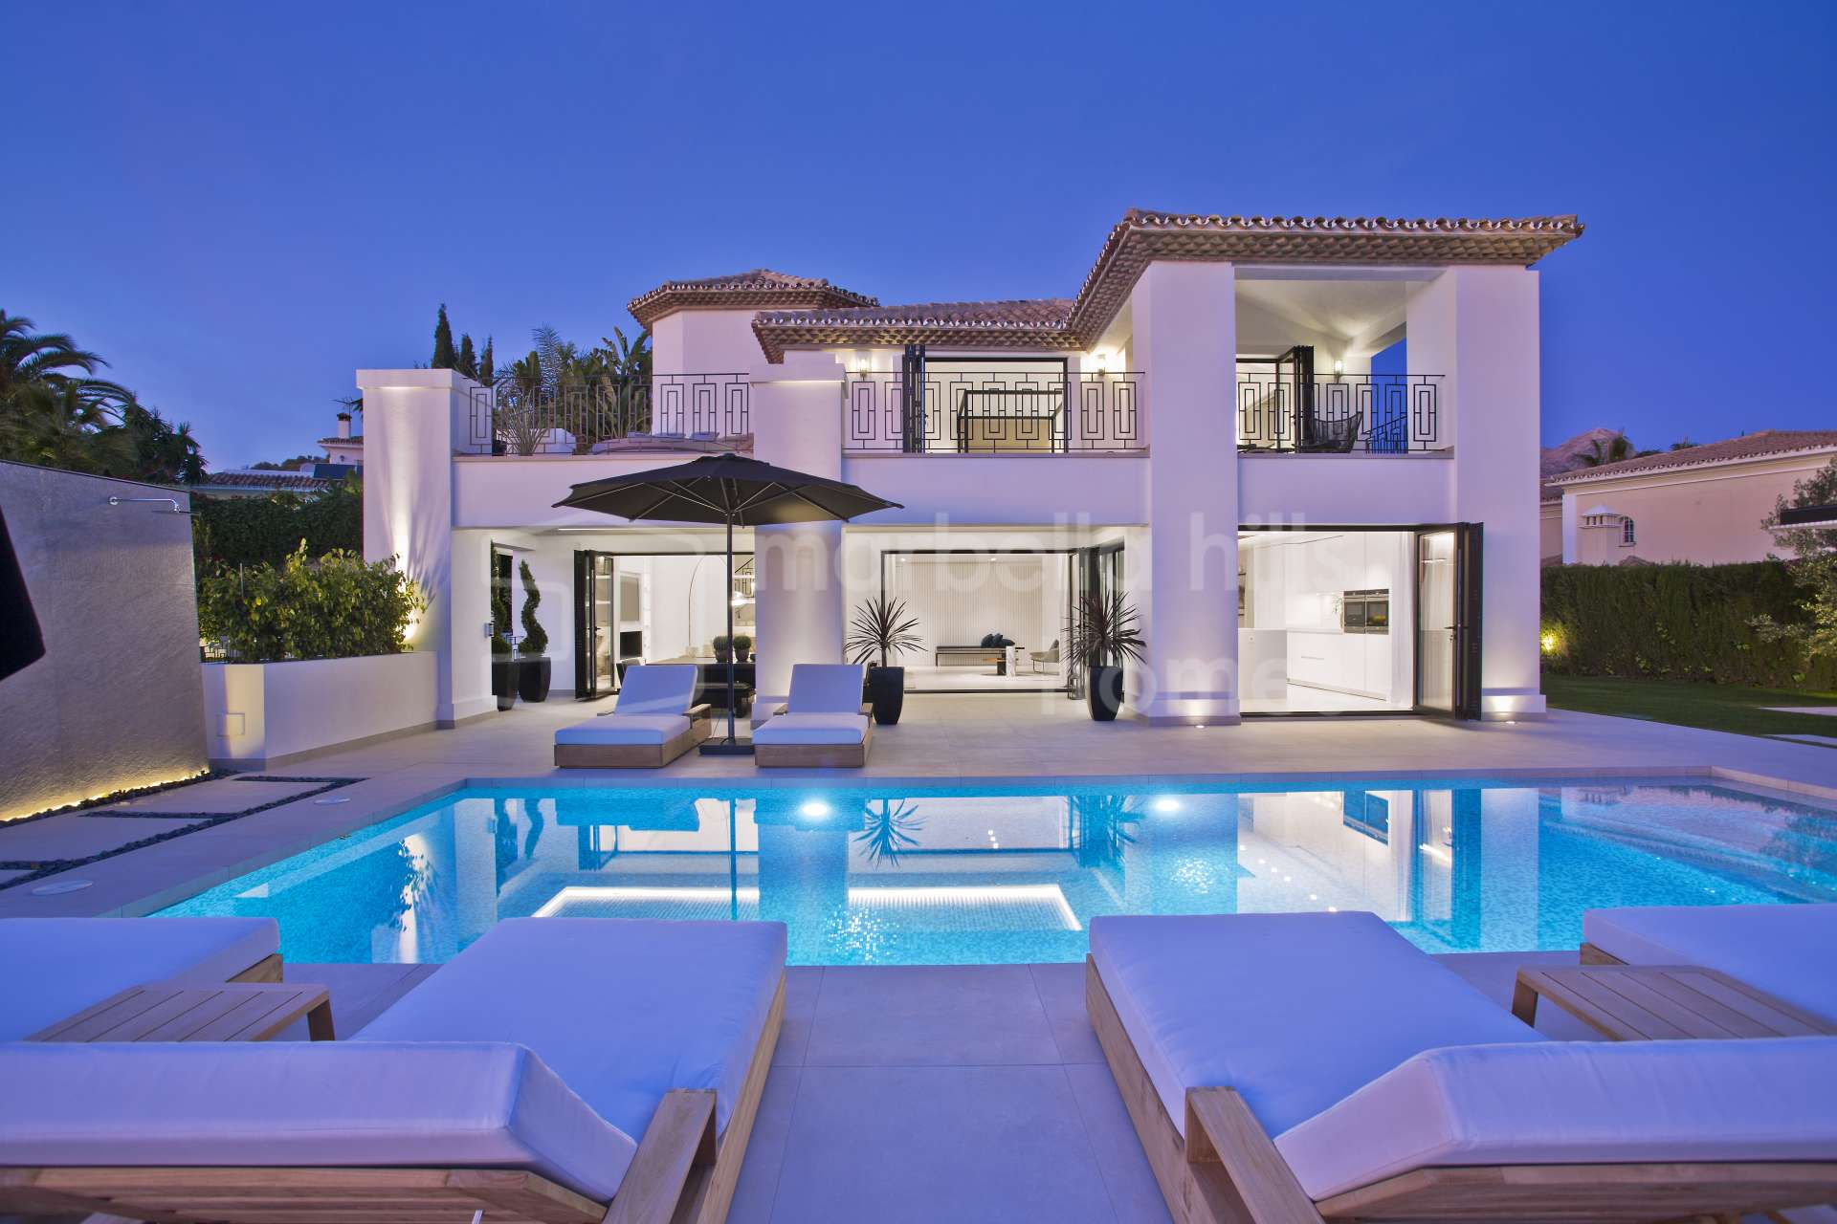

### سند دار بودن ویلا

اکثر زمین‌ها و ویلاهای منطقه چمستان دارای سند رسمی هستند. تعدادی از ویلاهای این منطقه هم سند شورایی دارند که به راحتی و با دریافت تاییدیه دهیار و شورای روستا، به راحتی و با خیال راحت می‌توانید ویلای مورد نظرتان را بخرید.

### کاربری زمین

در هنگام خرید ویلا حتما نوع کاربری را در سند ملک بررسی کنید که حتما کاربری ویلا از نوع مسکونی باَشد تا در ادامه مشکلی پیش نیاید. اکثر ویلاهای منطقه چمستان سند مسکونی دارند اما شما می‌توانید برای امنیت خاطر خود، از مشاوران با تجربه زومیلا درباره نوع کاربری و سند ویلاهای منطقه چمستان کمک بگیرید.

## پروژه بهدشت چمستان بهترین فرصت سرمایه گذاری

یکی از بزرگترین پروژه‌های گردشگری و تفریحی در استان مازندران، پروژه بهدشت چمستان است. این پروژه که در نزدیکی چمستان واقع شده‌است، در فضایی با مساحت 200 هکتار، دارای هتل‌های 4 و 5 ستاره، مناطق گردشگری و تفریحی و حدود 700 باب ویلا است که احداث و تکمیل آن می‌تواند باعث رشد چشمگیر ارزش ویلاهای منطقه چمستان شود. هزینه‌های این پروژه چیزی بالغ بر 1400 میلیارد تومان برآورد شده و فرصت بسیار مناسبی جهت جذب سرمایه‌گذاری و رشد زمین‌های منطقه ایجاد می‌کند. به همین دلیل، تا دیر نشده، برای خرید ویلا در چمستان اقدام کنید و پس از تکمیل این پروژه بزرگ، ارزش دارایی خود را چند برابر کنید.